∙ Machine de service de vin au verre ∙

Ma cave à vin.fr
→ https://www.ma-cave-a-vin.fr/distributeur-de-vin-au-verre-2-temperatures-6-bouteilles-avec-systeme-de-conservation-la-sommeliere-art3141.htm
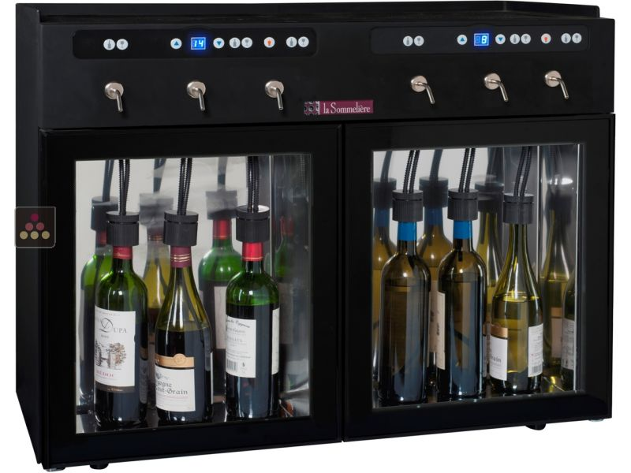

La sommelière,
Noir,
REF : ACI-SOM100
2 499 € TTC → Livraison offerte

Conservation sous azote.
2 températures → Réglable de 7 à 18°C
Capacité de stockage : 6 bouteilles
↘ 2 compartiments soit 3 bouteilles de chaque cotés.

DIM : H 630 x L 675 x P 500 mm

Disponible aussi sur le site METRO
→ https://shop.metro.fr/produits-equipements/materiel-chr-electromenager/boisson-chaude-et-froide/le-vin/distributeur-de-vin/distributeur-de-vin-au-verre-la-sommeliere-dvv6-ref143833.html

La sommelière,
Noir,
REF : ACI-SOM100
1 902 € TTC
METRO
→ https://shop.metro.fr/produits-equipements/materiel-chr-electromenager/boisson-chaude-et-froide/le-vin/distributeur-de-vin/distributeur-vin-au-verre-la-sommeliere-dvv6ss-ref169302.html

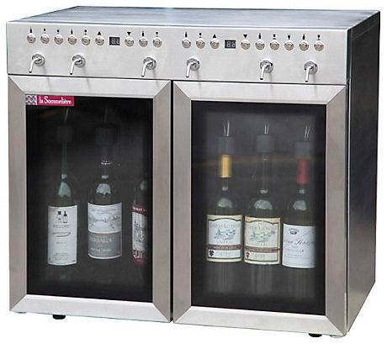

La sommelière,
Inox,
REF : 169302 7
2 154 € TTC

2 températures → Réglable de 7 à 18°C
Capacité de stockage : 6 bouteilles
↘ 2 compartiments de 3 bouteilles.
Thermostat électronique à affichage digital.
DIM : L.67.5 x P.50 x H.63 cm

METRO
→ https://shop.metro.fr/produits-equipements/materiel-chr-electromenager/boisson-chaude-et-froide/le-vin/distributeur-de-vin/distributeur-de-vin-au-verre-grands-crus-ref19387.html

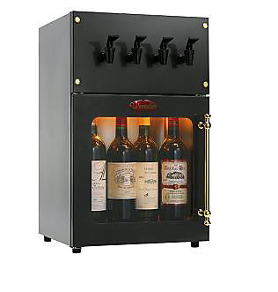

La sommelière, grands crus,
Noir, ou Doré,
REF : 019387 0
1 260 € TTC

Tirage sous azote. Bonbonne de 0.9 m3 d'azote nécessaire. (Voir Annexe)
Température réglables de 7 à 14°C.
Capacité de stockage : 4 bouteilles
DIM : H.59 x L.37 x P.35 cm

METRO
→ https://shop.metro.fr/produits-equipements/materiel-chr-electromenager/boisson-chaude-et-froide/le-vin/distributeur-de-vin/distributeur-de-vin-au-verre-la-sommeliere-dvv4-ref169307.html

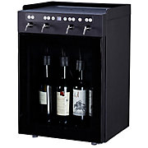

La sommelière,
Noir,
REF : 169307 6
1 098 € TTC

Conservation sous azote.
Température réglable de 7 à 18°C.
Capacité de stockage : 4 bouteilles
DIM : L.47.5 x P.46.5 x H.66 cm
Thermostat électronique à affichage digital.

